Suite au lancement du jeu "Hogwarts Legacy" la célèbre boutique de baguette "Ollivander" croule sous les visiteurs… Le pauvre homme ne sait où donner de la tête alors, il a eu une idée, ouvrir une boutique de baguette en ligne grâce à un site web ! Mais avec toutes ces commandes, il n'a pas le temps de s'occuper de la création de ce fameux site… Donc aidons-le !

Après vous avoir renseigné sur différents sites comme celui-ci (lien doc HTML), vous vous rendez compte qu'il vous faudra utiliser ce qu'on appelle de l'HTML, et qu'un fichier HTML commence toujours par la même base. Mais trop de blablas, passons au code !

**(Dire d'ouvrir VS Code avec l'extension Live Serveur, ou Replit, ou un autre éditeur de code permettant une visualisation de l'HTML)**

Tout d'abord un code se doit d'être organisé, alors créons un dossier "html", il contiendra tout le code HTML de notre / nos page(s), et ajoutons notre première page : “index.html”.

Comme dit précédemment, un fichier HTML démarre toujours de la même manière : ('Base_code.png’)

**(Expliquer chaque ligne)**

**(Lancer la page pour voir que rien n’apparaît)**

Vous pouvez voir que le nom de la page, dans l'onglet, n'est pas très explicite… Alors changeons-le ! Pour ce faire, vous aurez besoin de la balise <title>, cette balise permet de changer le nom de la page et elle se situe dans la première partie du code, la partie <head>. Essayez donc de donner le nom "Accueil - Ollivander" à votre page.

Parfait ! Maintenant que votre page à un titre, il va falloir y ajouter du contenu , et cela se fait entre les balises <body> et </body> ! Ollivander est un homme sympathique et fier de sa boutique, alors mettons cela en avant !

Ainsi, sur cette page, il aimerait que nous souhaitions la bienvenue à nos clients et que nous mettions en avant la renommée de la boutique.

Pour ce faire, vous aurez besoin d'ajouter du texte et plus particulièrement des titres, mais pas les mêmes que celui utilisé dans précédemment… En effet, ces titres-là utilisent la balise <hN> ou 'N' prend une valeur entre 1 et 6 qui représente l'importance du titre (1 étant le plus élevé).

Nous allons donc ajouter deux titres sur cette page :

- Le premier sera un titre 1 et dira "Bienvenue dans la boutique en ligne d'Ollivander"

- Le second sera un titre 2 et vantera la boutique en disant "La meilleure boutique de baguette du monde !"

Ainsi votre page devrait ressembler à ceci : (“First_Accueil_Page.png”)

Super ! Maintenant, vous avez la base de votre page web, mais il manque le plus important... les baguettes !

Pour se faire nous alors créer une nouvelle page, toujours dans le dossier "html", que nous nommerons cette fois "baguette.html".

Vous pouvez reprendre le code de la première page, en changeant le titre de celle-ci par "Baguettes - Ollivander" et en suppriment l'intérieur de la balise <body>.

Car oui, pour inciter le client à acheter, il faut lui montrer nos plus belles réussites !

Toujours dans le but d'avoir un travail organisé, nous allons ajouter un dossier, comme "html", que nous nommerons "image" et dans celui-ci, vous glisserez les différentes images qui vous ont été fournit (en même temps que le sujet donner le dossier image).

Ainsi, pour insérer une image sur une page web, vous aurez besoin d'une nouvelle balise : <img>, à noter que cette balise n'a pas besoin de balise fermente.

Cette nouvelle balise va aussi nous permettre de commencer à jouer avec les différentes options.

La première que nous alors ajouter est la source de l'image. On vient ainsi écrire, après "img", 'src = "{texte}"'. Vous devez ensuite remplacer {texte} par la source de l'image, c'est-à-dire son chemin depuis la page sur laquelle l'image doit apparaître.

Lorsque l'on met une image sur une page web, il n'est pas impossible que celui-ci ne puisse pas la lire… Dans ce cas, on ajoute l'option 'alt = "{texte}"' dans la balise "img". Et l'on remplace {texte} par une description de l'image.

Tout cela peut sembler flou lors voici une ligne d'exemple utilisant l'une des images du dossier :

("Image_Exemple_balise_img.png")

Maintenant à vous de jouer, ajoutez sur la page toutes les images dont le nom commence par "baguette_" et ce, avec la bonne source et description.

Enfin, ajoutons en haut de la page un titre 1 disant : "Voici quelques exemples de nos baguettes les plus célèbres".

Super ! On a maintenant deux magnifiques pages HTML à mettre sur notre site ! Mais... comment peut-on naviguer entre ces deux pages ?? En utilisant une nouvelle balise ! J'ai nommé : <a></a> la balise des liens ! Cependant, je vais vous laisser mariner un peu…

À vous de jouer !

Essayez donc de trouver comment on utilise cette balise <a> pour créer un lien permettant de naviguer entre deux pages !

Petites informations :

- Il vous faudra créer deux liens. Le premier sur la page "index.html" qui redirigera vers la page "baguette.html". Le second fera l'inverse, il sera sur la page "baguette.html" et renverra vers la page "index.html".

- Le premier lien sera : "Cliquez ici pour voir des exemples de nos plus célèbres baguettes". Et devra se situer en dessous du texte déjà écrit.

- Le second : "Cliquez ici pour revenir sur la page d'accueil". Devra se situer tout en haut de la page, avant même le titre 1.

Les deux pages devraient donc ressembler à ceci :

(“Page_Accueil_lien.png”) (“Page_Baguette_lien.png”)

Magnifique ! Or, il manque la fonction principale de ce site… La vente de baguette ! En revanche, Ollivander s'est rendu compte qu'acheter sa baguette en ligne n'est pas la meilleure idée…

En effet, c'est la baguette qui choisit son sorcier ! Mais ce n'est pas grave, il faut quand même que le sorcier sache de quoi peut être faite sa baguette !

Premièrement, vous allez créer une troisième page que nous appellerons "Fabrication". Je vous laisse faire les différents ajustements sur cette page, notamment sur son titre. Et nous lierons cette page à la page "index.html" grâce à un nouveau lien : "Cliquez ici pour comprendre la fabrication de votre baguette". Pour plus d'esthétique n'hésitez pas à utiliser la balise <br> elle permet de revenir à la ligne après un élément. Mettez-en une pour séparer les deux liens sur la page "index.html". Une fois tout cela fait, allez sur votre nouvelle page afin de remplir son contenu avec des listes !

Ainsi, vous allez devoir créer plusieurs listes pour indiquer au client quels sont les matériaux qui composent sa baguette !

Pour cela, vous aurez recours à différentes nouvelles balises : <ul> <ol> <li>

- <ul> : Permet de créer une liste non ordonnée

- <ol> : Permet de créer une liste ordonnée

- <li> : Permet de définir un élément comme un point de la liste.

Nous allons ainsi ensemble créer une première liste ordonnée décrivant les étapes de création d'une baguette.

Premièrement, écrivez dans une balise de paragraphe : "Voici les différentes étapes de la création de votre baguette" (Je vous laisse chercher ce qu'est la balise de paragraphe).

Deuxièmement, comme je l'ai dit précédemment, il s'agira d'une liste ordonnée, il faut donc ouvrir une balise <ol> et fermer cette dernière avec </ol> à la ligne du dessous ("Liste_etape_1.png").

Troisièmement, mettez votre curseur à la suite de la balise ouvrante, revenez à la ligne et effectuez une tabulation. Ensuite, écrivez entre deux balises de <li> et </li> la première étape de la confection d'une baguette, c'est-à-dire, le choix du bois ("Liste_etape_2.png").

Quatrièmement, tout comme pour la première étape, faire un nouveau point ce coup-ci pour la seconde étape de la création, le cœur de la baguette ("Liste_etape_3.png").

Cinquièmement, répétez les points ci-dessus pour les deux dernières étapes, soit le choix de la taille et de la souplesse de votre baguette (“Liste_etape_4.png”).

Voilà, vous venez de créer votre première liste ordonnée ! Ps : n'oubliez pas de fermer votre liste avec </ol> !

(“Liste_final_code.png”) ==> (“Liste_final_web.png”)

Maintenant que vous avez réussi votre première liste, je vous invite à compléter cette dernière, afin que celle-ci contiennent les différents types de cœur et de bois pour votre baguette. Le tout devrait ressembler à cela :

("Liste_complete.png")

Et voilà ! Vous venez de créer votre premier site web ! Ollivander vous remercie grandement et vous offre même le droit de garder ce site pour pouvoir l'améliorer !

Car oui, un site n'est jamais trop beau ! Alors voici quelque piste à explorer :

- Sur la page de la fabrication de baguette, rajouter un tableau qui donnerait les prix en fonction du type de cœur, du bois, de la taille, etc.

- Rajouter une page sur laquelle vous afficheriez des exemples d'utilisation d'une baguette avec différentes vidéos

- Créer un formulaire de préfabrication de la baguette, avec des listes déroulantes pour le bois, des case à cocher pour le cœur, un slider pour la taille, etc.

- Rajouter un peu de couleur à tout ceci ! Pour cela, je vous invite à consulter ce qu'est le CSS, la suite logique de l'HTML !

- Ou tout simplement ce que vous voulez, car les bonus sont faits pour s'amuser !

Suite au lancement du jeu "Hogwarts Legacy" la célèbre boutique de baguette "Ollivander" croule sous les visiteurs… Le pauvre homme ne sait où donner de la tête alors, il a eu une idée, ouvrir une boutique de baguette en ligne grâce à un site web ! Mais avec toutes ces commandes, il n'a pas le temps de s'occuper de la création de ce fameux site… Donc aidons-le !

Après vous avoir renseigné sur différents sites comme celui-ci ( <https://www.w3schools.com/html/> ), vous vous rendez compte qu'il vous faudra utiliser ce qu'on appelle de l'HTML, et qu'un fichier HTML commence toujours par la même base. Mais trop de blablas, passons au code !

Tout d'abord un code se doit d'être organisé, alors créons un dossier "html", il contiendra tout le code HTML de notre / nos page(s), et ajoutons notre première page : “index.html”.

Comme dit précédemment, un fichier HTML démarre toujours de la même manière :

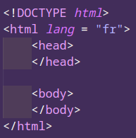

**(Lancer la page pour voir que rien n’apparaît)**

Vous pouvez voir que le nom de la page, dans l'onglet, n'est pas très explicite… Alors changeons-le ! Pour ce faire, vous aurez besoin de la balise <title>, cette balise permet de changer le nom de la page et elle se situe dans la première partie du code, la partie <head>. Essayez donc de donner le nom "Accueil - Ollivander" à votre page.

Parfait ! Maintenant que votre page à un titre, il va falloir y ajouter du contenu, et cela se fait entre les balises <body> et </body> ! Ollivander est un homme sympathique et fier de sa boutique, alors mettons cela en avant !

Ainsi, sur cette page, il aimerait que nous souhaitions la bienvenue à nos clients et que nous mettions en avant la renommée de la boutique.

Pour ce faire, vous aurez besoin d'ajouter du texte et plus particulièrement des titres, mais pas les mêmes que celui utilisé dans précédemment… En effet, ces titres-là utilisent la balise <hN> ou 'N' prend une valeur entre 1 et 6 qui représente l'importance du titre (1 étant le plus élevé).

Nous allons donc ajouter deux titres sur cette page :

- Le premier sera un titre 1 et dira "Bienvenue dans la boutique en ligne d'Ollivander"

- Le second sera un titre 2 et vantera la boutique en disant "La meilleure boutique de baguette du monde !"

Ainsi votre page devrait ressembler à ceci :

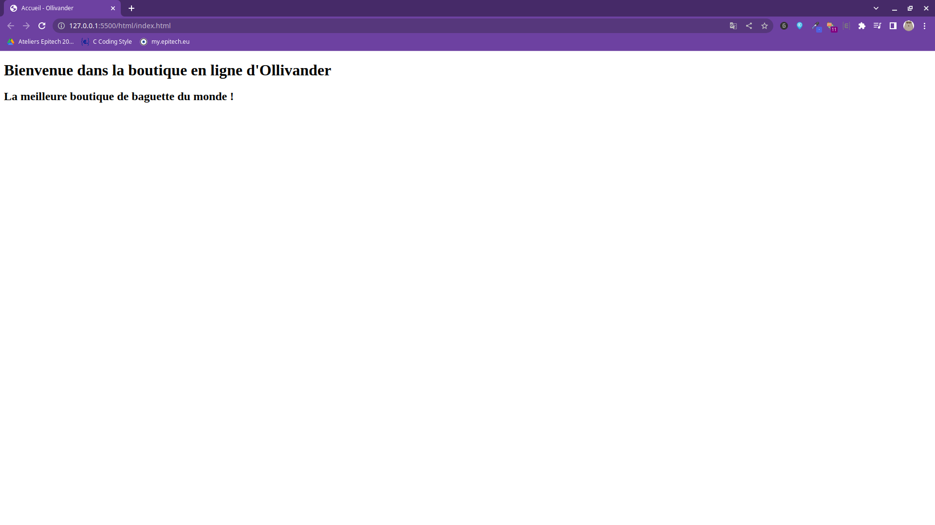

Super ! Maintenant, vous avez la base de votre page web, mais il manque le plus important... les baguettes !

Pour se faire nous alors créer une nouvelle page, toujours dans le dossier "html", que nous nommerons cette fois "baguette.html".

Vous pouvez reprendre le code de la première page, en changeant le titre de celle-ci par "Baguettes - Ollivander" et en suppriment l'intérieur de la balise <body>.

Car oui, pour inciter le client à acheter, il faut lui montrer nos plus belles réussites !

Toujours dans le but d'avoir un travail organisé, nous allons ajouter un dossier, comme "html", que nous nommerons "image" et dans celui-ci, vous glisserez les différentes images qui vous ont été fourni (en même temps que le sujet donner le dossier image).

Ainsi, pour insérer une image sur une page web, vous aurez besoin d'une nouvelle balise : <img>, à noter que cette balise n'a pas besoin de balise fermente.

Cette nouvelle balise va aussi nous permettre de commencer à jouer avec les différentes options.

La première que nous alors ajouter est la source de l'image. On vient ainsi écrire, après "img", 'src = "{texte}"'. Vous devez ensuite remplacer {texte} par la source de l'image, c'est-à-dire son chemin depuis la page sur laquelle l'image doit apparaître.

Lorsque l'on met une image sur une page web, il n'est pas impossible que celui-ci ne puisse pas la lire… Dans ce cas, on ajoute l'option 'alt = "{texte}"' dans la balise "img". Et l'on remplace {texte} par une description de l'image.

Tout cela peut sembler flou lors voici une ligne d'exemple utilisant l'une des images du dossier :



Maintenant à vous de jouer, ajoutez sur la page toutes les images dont le nom commence par "baguette_" et ce, avec la bonne source et description.

Enfin, ajoutons en haut de la page un titre 1 disant : "Voici quelques exemples de nos baguettes les plus célèbres".

Super ! On a maintenant deux magnifiques pages HTML à mettre sur notre site ! Mais... comment peut-on naviguer entre ces deux pages ?? En utilisant une nouvelle balise ! J'ai nommé : <a></a> la balise des liens ! Cependant, je vais vous laisser mariner un peu…

À vous de jouer !

Essayez donc de trouver comment on utilise cette balise <a> pour créer un lien permettant de naviguer entre deux pages !

Petites informations :

- Il vous faudra créer deux liens. Le premier sur la page "index.html" qui redirigera vers la page "baguette.html". Le second fera l'inverse, il sera sur la page "baguette.html" et renverra vers la page "index.html".

- Le premier lien sera : "Cliquez ici pour voir des exemples de nos plus célèbres baguettes". Et devra se situer en dessous du texte déjà écrit.

- Le second : "Cliquez ici pour revenir sur la page d'accueil". Devra se situer tout en haut de la page, avant même le titre 1.

Les deux pages devraient donc ressembler à ceci :

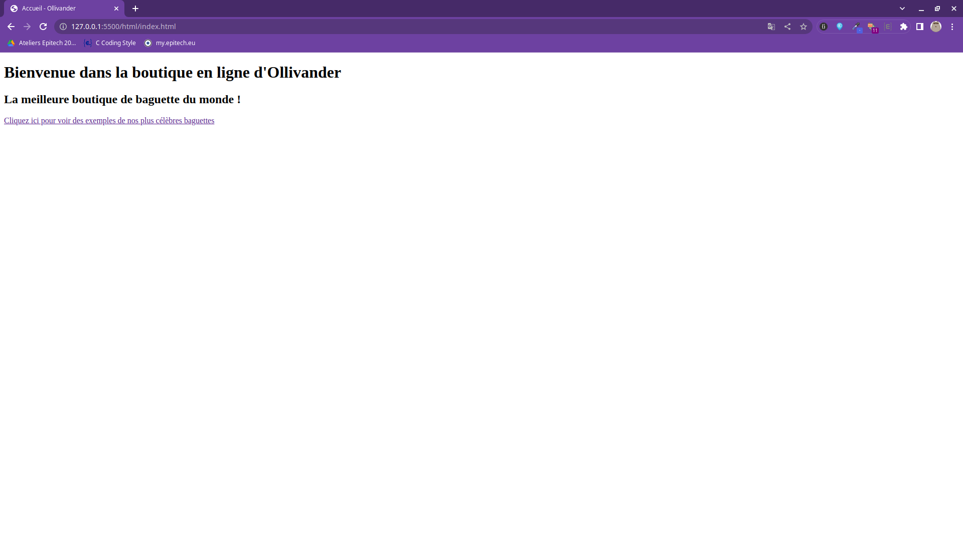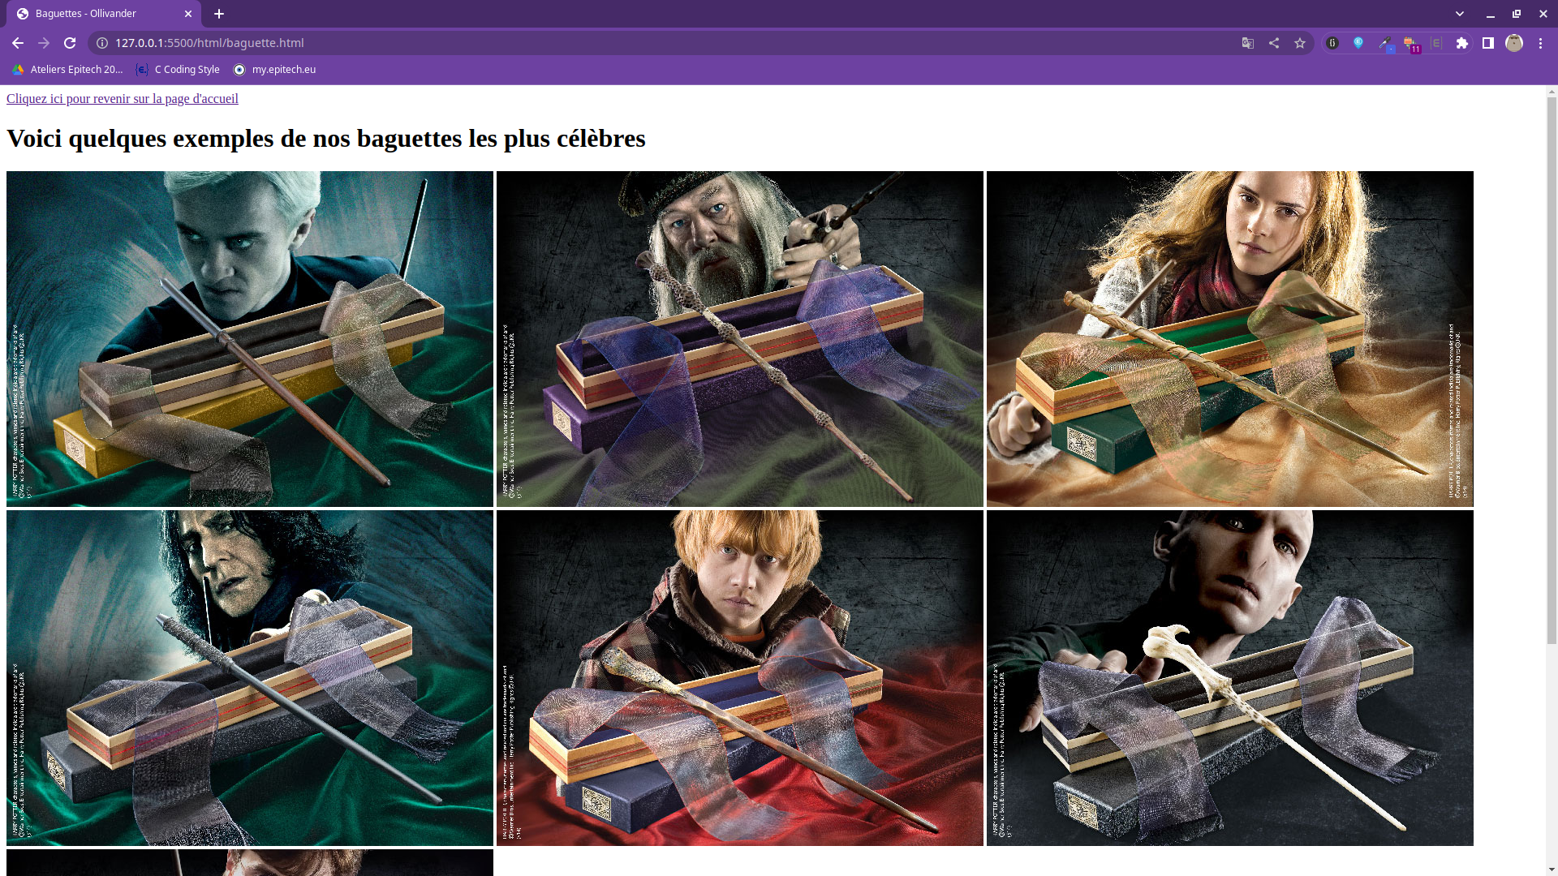

Magnifique ! Or, il manque la fonction principale de ce site… La vente de baguette ! En revanche, Ollivander s'est rendu compte qu'acheter sa baguette en ligne n'est pas la meilleure idée…

En effet, c'est la baguette qui choisit son sorcier ! Mais ce n'est pas grave, il faut quand même que le sorcier sache de quoi peut être faite sa baguette !

Premièrement, vous allez créer une troisième page que nous appellerons "Fabrication". Je vous laisse faire les différents ajustements sur cette page, notamment sur son titre. Et nous lierons cette page à la page "index.html" grâce à un nouveau lien : "Cliquez ici pour comprendre la fabrication de votre baguette". Pour plus d'esthétique n'hésitez pas à utiliser la balise <br> elle permet de revenir à la ligne après un élément. Mettez-en une pour séparer les deux liens sur la page "index.html". Une fois tout cela fait, allez sur votre nouvelle page afin de remplir son contenu avec des listes !

Ainsi, vous allez devoir créer plusieurs listes pour indiquer au client quels sont les matériaux qui composent sa baguette !

Pour cela, vous aurez recours à différentes nouvelles balises : <ul> <ol> <li>

- <ul> : Permet de créer une liste non ordonnée

- <ol> : Permet de créer une liste ordonnée

- <li> : Permet de définir un élément comme un point de la liste.

Nous allons ainsi ensemble créer une première liste ordonnée décrivant les étapes de création d'une baguette.

Premièrement, écrivez dans une balise de paragraphe : "Voici les différentes étapes de la création de votre baguette" (Je vous laisse chercher ce qu'est la balise de paragraphe).

Deuxièmement, comme je l'ai dit précédemment, il s'agira d'une liste ordonnée, il faut donc ouvrir une balise <ol> et fermer cette dernière avec </ol> à la ligne du dessous.



Troisièmement, mettez votre curseur à la suite de la balise ouvrante, revenez à la ligne et effectuez une tabulation. Ensuite, écrivez entre deux balises de <li> et </li> la première étape de la confection d'une baguette, c'est-à-dire, le choix du bois.

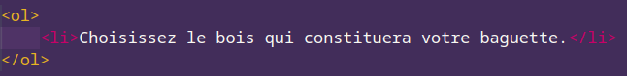

Quatrièmement, tout comme pour la première étape, faire un nouveau point ce coup-ci pour la seconde étape de la création, le cœur de la baguette.

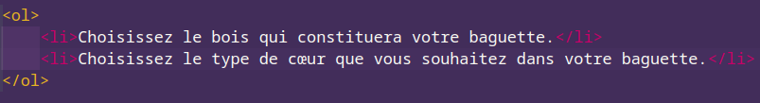

Cinquièmement, répétez les points ci-dessus pour les deux dernières étapes, soit le choix de la taille et de la souplesse de votre baguette.

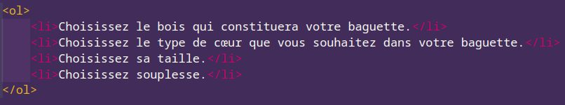

Voilà, vous venez de créer votre première liste ordonnée ! Ps : n'oubliez pas de fermer votre liste avec </ol> !

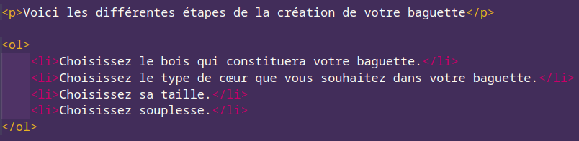

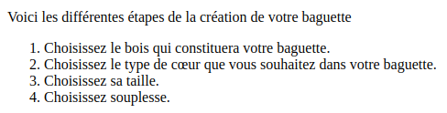

Maintenant que vous avez réussi votre première liste, je vous invite à compléter cette dernière, afin que celle-ci contiennent les différents types de cœur et de bois pour votre baguette. Le tout devrait ressembler à cela :

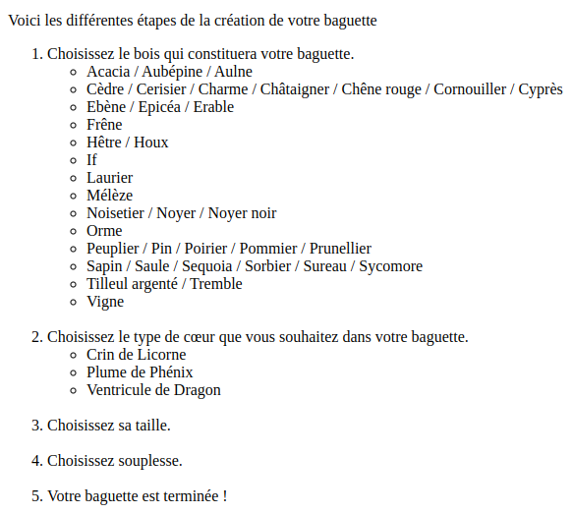

Et voilà ! Vous venez de créer votre premier site web ! Ollivander vous remercie grandement et vous offre même le droit de garder ce site pour pouvoir l'améliorer !

Car oui, un site n'est jamais trop beau ! Alors voici quelque piste à explorer :

- Sur la page de la fabrication de baguette, rajouter un tableau qui donnerait les prix en fonction du type de cœur, du bois, de la taille, etc.

- Rajouter une page sur laquelle vous afficheriez des exemples d'utilisation d'une baguette avec différentes vidéos

- Créer un formulaire de préfabrication de la baguette, avec des listes déroulantes pour le bois, des cases à cocher pour le cœur, un slider pour la taille, etc.

- Rajouter un peu de couleur à tout ceci ! Pour cela, je vous invite à consulter ce qu'est le CSS, la suite logique de l'HTML !

- Ou tout simplement ce que vous voulez, car les bonus sont faits pour s'amuser !